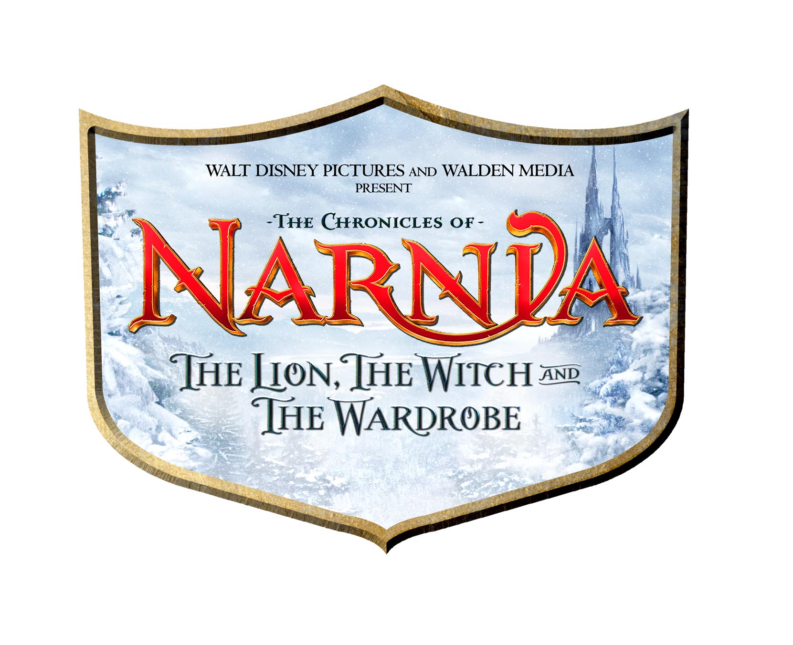

Biografia da Equipa

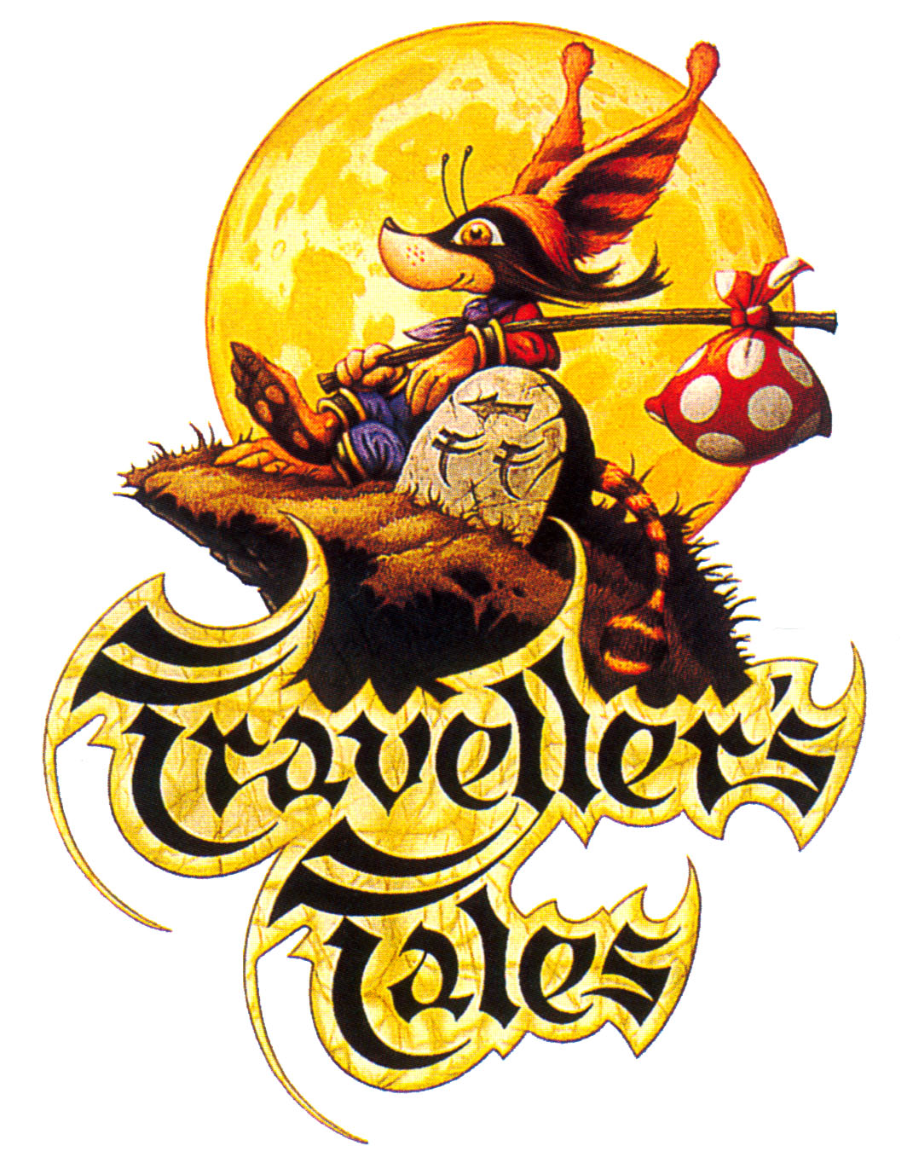

Análise da Equipa

Director – Jon Burton
Jon é o proprietário e director da Traveller’s Tales desde o seu início em 1989. Desde então tem dirigido, desenhado e programado em cada uma das companhias, 19 jogos publicados até à data. Oito desses jogos venderam mais de um milhão de unidades, tendo só cinco desses vendido mais de dois milhões, e os totais de produção da Traveller’s Tales ascendem a mais de 23,000,000 de jogos vendidos até hoje. A companhia dedica-se a produzir jogos sem conteúdo para adultos e especializou-se em jogos de acção licenciados para crianças e adolescentes.

Produtor – Paul Flanagan
Paul entrou na indústria através do Departamento de Certificação de Qualidade da Ocean Software, como testador de jogos, em 1991. Foi promovido a Testador Chefe em 1994 e a Assistente de Produção da Infogrames Sports Studio, em 1999, ao trabalhar no Ronaldo. Tornou-se Produtor em pleno, no ano de 2000 no mesmo estúdio que produziu o UEFA Manager 2000 e o Premier Manager 2001 antes de sair para a Warthog em Fevereiro de 2001 como Produtor e ter completado o Quiz Show, o Rally Championship, Wolverine e Harry Pottere a Pedra Filosofal, tudo isto antes de entrar na Traveller’s Tales em Maio de 2004.

Produtor Associado/Desenhador – Andy Burrows
Andy entrou na indústria em 1999 como desenhador da Jester Interactive. Desde então trabalhou para a Rebellion, Warthog e saíu para a Traveller's Tales em 2004. Durante todo este tempo trabalhou em diversos títulos, incluindo Manic Miner, Rainbow Six: Lone Wolf, Battlestar Galactica, Mace Griffin: Bounty Hunter e Harry Potter e a Pedra Filosofal. Andy irá supervisionar a produção das versões NGC & PSP do Narnia.

Chefe de Empresa & Programador Chefe – Dave Dootson
Dave entrou nesta indústria logo para a Traveller’s Tales ainda em 1991. Durante a sua permanência na Traveller’s Tales, trabalhou em vários papéis de programação mas agora mantém a posição de Programador Chefe de toda a companhia. Dave trabalhou num imenso rol de títulos como Leander, Mickey Mania, Rascal, Toy Story 1 & 2, Haven, Finding Nemo e Lego Star Wars.

Chefe Gráfico – Leon Warren
Leon começou a trabalhar na indústria em 1994 na Sensory Deception e, em 1997, mudou-se para a Traveller’s Tales. Durante a sua permanência na Traveller’s Tales, trabalhou na qualidade de chefe gráfico no Haven: Call of the King, WRC, F1 e também trabalhou no Rascal, Toy Story 2, Toy Story Racer, Finding Nemo, A bugs Life & Crash Bandicoot.
Narnia Team Breakdown (Cont’d)

Chefe Gráfica Associada – Nic Daly
Nic iniciou-se na indústria em 1999 em Hammerhead como gráfica de texturas a trabalhar em títulos como o Quake 2 e Blade. Saiu para a Traveller’s Tales em 2001 onde se treinou como modelista de personagens no Maya trabalhando no Crash Bandicoot, Finding Nemo, Haven e Lego Star Wars. Recentemente ascendeu à posição de artista gráfica de níveis.

Animador Chefe – Antony Whiteley
Antony estreou-se na indústria com a ATD em 1996 como modelista de personagens. Em 2001 mudou-se para a Traveller’s Tales e tem trabalhado como animador em Crash Bandicoot, Finding Nemo e Haven entre outros jogos.

Animador Chefe de Sequências Cinematográficas – Bill Martin
Bill entrou na indústria em 1998 na Warthog Games. Antes disso tinha trabalhado como freelance durante 15 anos, tendo estado envolvido em trabalhos de TV/Vídeo/Exibição para um certo número de companhias, incluindo a Cosgrove Hall e a Yorkshire Television. Enquanto esteve na Warthog, Bill trabalhou em inúmeros projectos como Animador e Animador Chefe e mais recentemente como Animador Chefe de Sequências Cinematográficas no Harry Potter e a Pedra Filosofal. Veio para a Traveller’s Tales em 2004.

Engenheiro de Áudio – David Whittaker
Sendo hoje uma lenda no departamento de áudio, David entrou na indústria em 1982 como programador de computadores freelance (incluindo design de música, gráficos e efeitos sonoros) para a maior parte dos formatos disponíveis comercialmente. Durante o seu tempo trabalhou em quase todos os formatos desde o Commodore Vic20 à PS2 da Sony. Antes de se juntar à Traveller’s Tales em 2004, David trabalhou para várias companhias de elevado perfil, mantendo inclusivamente a posição de Especialista de Áudio/Director na Electronic Arts, nos Estados Unidos e trabalhou numa variedade imensa de jogos incluindo Medal of Honor, John Madden Football, James Bond (The World Is Not Enough & Tomorrow Never Dies) e no Lego Star Wars.

Programador – Steve Harding

Programador – Matt Davies
Matt trabalhou intermitentemente na indústria desde 1997, quer com a Codemasters, Acclaim, Psygnosis, Computer Artworks ou Confounding Factor. Trabalhou recentemente no Star Wars Lego (código de som) e Galleon (programação de motor e plataforma Xbox). Esteve também envolvido na plataforma PC do Brian Lara's Cricket antes de sair para a Traveller's Tales em 2004.

Narnia Team Breakdown (Cont’d)

Programador – Mark Bidewell
Mark iniciou-se na indústria em 2000 na Infogrames trabalhando em Superman Shadows Of Apokolips (Movimento de personagens/ Comandos/Animação/Acção de Jogo). Depois saiu para a Zoo Digital em 2004 para trabalhar no Premier Manager 2004/2005 antes de se juntar à Traveller’s Tales em 2005.

Artista Gráfico de Fundo – Jonathan Shaller
Jonathan juntou-se à Travelers Tales como Artista Júnior no início de 2004, sendo este o seu primeiro trabalho na indústria de jogos.

Artista Gráfico de Fundo – Dave Burton
Dave tem estado a trabalhar na Traveller's Tales desde 1993 como artista gráfico de jogo produzindo gráficos e animações 2D e 3D. O seu principal papel na empresa é o de artista gráfico de fundo 3D/construtor de níveis e trabalhou em inúmeros títulos incluindo o Sonic 3Dblast, Toy Story 1 & 2, A Bug's Life, Finding Nemo, Haven, e Lego Star Wars, tendo sido artista gráfico chefe no Buzz Light-year.

Artista Gráfico de Fundo – Paul McCormack
Depois de se formar em Belas Artes, Paul entrou na Traveller’s Tales em 2000 e trabalhou como Artista Gráfico de Nível no Haven & Lego Star Wars.

Artista Gráfico de Personagens – Guy Avery
Guy entrou na indústria em 1995, na General Simulations Incorporated, antes de partir para a Videosystems, Genepool Software, e para a Acclaim Studios até que se juntou à Traveller’s Tales como Modelista de Personagens nos finais de 2004. Guy trabalhou em títulos com Wings of Destiny, F1 Championship, Wolverine e ATV3.

Animador de Sequências Cinematográficas – Richard Drumm
Richard iniciou-se na indústria com a Cosgrove Hall, como animador, em 2000, trabalhando na Vice City antes de mudar para a Warthog em 2002 para trabalhar no Harry Potter e a Pedra Filosofal. Entrou na Traveller’s Tales em 2004 e envolveu-se na animação das sequências cinematográficas do Star Wars Lego.

Animador de Sequências Animadas – Ross Norcross
Ross está na indústria desde 2003. Começou na VIS na Escócia, trabalhando no "Brave Spirit Dancer", tendo-a deixado para se juntar à Traveller’s Tales no final de 2003 onde trabalhou no Crash Bandicoot e no Star Wars Lego. Todos os projectos em que trabalhou até ao momento têm sido na qualidade de animador, sobretudo na criação de sequência cinematográficas.

Narnia Team Breakdown (Cont’d)

Animador de Sequências Cinematográficas – Annika Barkhouse
Um ano depois de ter terminado o seu BA na NCCA Bournemouth, Annika entrou para a Traveller’s Tales em meados de 2003. Antes de avançar para o Narnia, Annika trabalhou na animação das sequências cinematográficas de jogo para o Lego Star Wars.

Animador de Sequências Cinematográficas – Chris Dicker
Chris começou a trabalhar na Traveller’s Tales em 2000, participando no Buzz Lightyear como Animador Chefe e em Crash Bandicoot, Haven, Finding Nemo e Lego Star Wars como animador de sequências animadas.

Animador de Acção de Jogo – Simon James
Simon começou originalmente na Traveller’s Tales em 1991 trabalhando como desenhador de personagens do Leander antes de sair para a Hammerhead em 1997, onde participou no Shadowmaster, Quake II e Blade como Animador Chefe. Depois saiu para a Sony em 2001, tendo trabalhado no Formula 1 2001 & 2002 no papel de animador chefe. Saiu então para Cosgrove Hall em 2004 trabalhando no Warriors antes de regressar à Traveller’s Tales mais tarde, nesse mesmo ano.

Animador de Acção de Jogo – Steve Thomas
Steve juntou-se à Software Creations em 1991 e trabalhou em títulos como Spiderman, Tinstar, Cut Throat Island e Water World antes de sair para a Psygnosis em 1998. Depois de completar o Brainless, mudou para a Zed Two em 1999 para trabalhar no Taz Express, Pillage e ET. Juntou-se depois à Genepool em 2001 trabalhando no Wolverine e mais tarde em Blade Interactive em 2003 antes de, finalmente, entrar na Traveller’s Tales em 2004.

Animador Técnico de Acção de Jogo – Ed Cates
Ed iniciou-se na indústria como animador da Core Design em 2002, trabalhando num produto ainda não lançado chamado Fighting Force 3. Saiu depois para a Travellers Tales em 2003. Começou como animador e esteve envolvido na animação das sequências cinematográficas do Star Wars Lego.
Narnia Team Breakdown (Cont’d)

Análise da Equipa Técnica

Programador Chefe de Motor - Alistair Crowe
Alistair começou a sua carreira entre 1990-1993 como cientista de pesquisa no British Aerospace Sowerby Research Centre, investigando aplicações de visão de computador e técnicas de comando inteligentes na indústria Aeroespacial. Saiu com o objectivo de obter um PhD no Departamento de Psicologia da Universidade de Sheffield em 1993-1996, pesquisando abordagens à modelação do movimento humano usando IA e técnicas invertidas cinemáticas. A sua primeira incursão na indústria de jogos foi com a Argonaut Technologies, 1996-1997, trabalhando no Interface para Programação de Aplicativos BRender e desenvolvendo drivers de dispositivos para tramas de hardware da casa. Depois disto juntou-se à equipa central de geração de imagens da LightWork Design Ltd, 1997-1999, trabalhando em programas avançados de geração de imagem para a indústria CAD. Entrou para a Traveller's Tales como programador de motor em 1999, jogando um papel significativo no desenvolvimento do motor, exportador Maya e cadeia de conversão de ferramentas, tomando finalmente a Chefia do desenvolvimento do motor. Contribuiu com programação de motor e ferramentas para os títulos Crash Bandicoot Wrath of Cortex, Haven: Call of the King, Finding Nemo e Lego Star Wars.

Programador de Motor - Steve Monks
Steve publicou o seu primeiro jogo (Dogsbody) em 1985 para o Sinclair Spectrum e Amstrad CPC464 através da Bug Byte. Depois juntou-se à Digital Image Design em 1993 para trabalhar no TFX. Enquanto lá esteve, Steve foi programador chefe no EF2000, F22 e Wargasm. Steve mudou-se para a Traveller tales em 1999 e trabalhou no Toy Story 2 e Sonic R tendo sido programador chefe de motor no Crash Bandicoot e Haven.

Programador de Motor - Paul Hunter

Programador de Ferramentas/XBOX - Roland Hougs
Roland começou na indústria com a Traveller’s Tales em 2001 e trabalhou no Haven, Nemo, Lego Star Wars como programador Xbox, WRC e F1 e Lego Star Wars programador chefe de ferramentas.

Programador XBOX - Kevin Edwards
Kevin começou pela primeira vez a programar videojogos em 1982 com numerosos títulos publicados em computadores domésticos como é o caso do BBC Micro. Em seguida mudou-se para as consolas de jogos. Durante o seu tempo na indústria, trabalhou em várias licenças de grande envergadura, como sejam Wolverine, Silver Surfer e Spiderman. A estes seguiram-se vários jogos para PC e Xbox, mais vários títulos da OEM/Technology como sejam Incoming, Dispatched, Incoming Forces, X-Men 2 e, depois de entrar na Traveller’s Tales em 2004, o Lego Star Wars.

Programador NGC / PSP - David Connell
Dave iniciou-se na indústria com a Rare em 2000 trabalhando no Perfect Dark e no Donkey Kong Racing assim como no desenvolvimento da tecnologia antes de se mudar para a Warthog em 2002. Enquanto esteve na Warthog trabalhou no Animaniacs e Harry Potter e ainda no desenvolvimento do motor genérico/Xbox/NGC. Mudou-se para a Traveller’s Tales em 2004 onde trabalhou no World Rally Championship, Formula 1 (ambos na PSP) tendo ajudado a desenvolver o motor.

Programador de PC - Andy Holroyd
Andy juntou-se à Traveller’s Tales em 1998 vindo da Tiertex. Durante este tempo, trabalhou no A Bugs Life, Toy Story 2, Buzz Lightyear e Crash Bandicoot.

Programador de PC - Argiris Baltzis

Programador de PS2 - Richard Frankish
Richard iniciou-se na indústria em 1985 e depois de se juntar à Traveller’s Tales em 2004, trabalhou na AnF, Elite, Acclaim e Atomic planet.

Programador de Motor / Ferramentas - Alan Murta
O Dr Alan Murta tem 15 anos de experiência profissional em programação de gráficos. De 1990 to 2000 foi professor da Universidade de Manchester, onde fundou o laboratório de pesquisa de Interfaces Avançadas VR e desenvolveu um record internacional de publicações sobre gráficos de computador. De 2000 to 2004 trabalhou como Programador Gráfico Chefe nos Elixir Studios Ltd desenvolvento o Totality Engine. Os créditos dos Jogos incluem Republic: The Revolution, Evil Genius e a série Max Payne. É também o autor do GPC – a biblioteca de interligação de polígonos mais avançada do mundo.

Programador de Motor / Ferramentas - Ralph Ferneyhough
Ralph começou a trabalhar na indústria de jogos em 1994, para a Psygnosis em Sentient. Desde então, trabalhou para a Datel, depois para a Studio 33 com os jogos Newman-Haas Racing, Formula One 99 e Formula One 2000, Antes de se juntar à Traveller's Tales em meados de 2000. Aí trabalhou em Crash Bandicoot, Haven, Finding Nemo e Lego Star Wars.

Programador de Dinâmica - Chris Halliday

